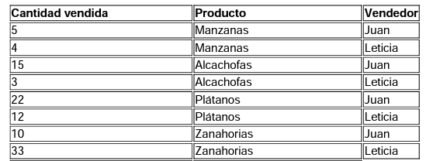
Sumar la cantidad vendida de:
productos que comienzan con A y fueron vendidos por Juan.
productos que no son plátanos y que fueron vendidos por Juan.
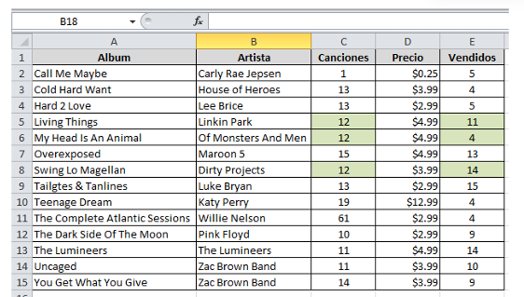
Sumar precio de:
Album que comienza por “T” y tienen mas de 11 canciones
Canciones menores a 13 y mas de 7 vendidos.

